NGHIÊN CỨU ỨNG DỤNG CỎ VETIVER TRONG XỬ LÝ MÔI TRƯỜNG NHIỄM PHÓNG XẠ TRONG HOẠT ĐỘNG KHOÁNG SẢN

Tóm tắt: Trong những năm gân đây, phương pháp sử dụng thực vật để xử lý ô nhiễm phóng xạ đang được quan tâm đầu tư nghiên cứu bởi chi phí đầu tư thấp, an toàn và thân thiện với môi trường. Do đó, nghiên cứu này nhằm mục đích đánh giá khả năng loại bỏ chất phóng xạ urani, thori trong nước, đất trong quá trình khai thác, chế biến quặng đồng bằng cỏ vetiver. Kết quả nghiên cứu cho thấy cỏ vetiver đều phát triển tốt trong môi trường nước, đất thải ô nhiễm phóng xạ có hoạt độ 12,47Bq/l và 38,6Bq/kg, cây phát triển với chiều cao lên đến 85%, sinh khối tăng lên 57,6% và có khả năng làm giảm hàm lượng urani và thori.
Sau thời gian 30 ngày trồng, hiệu suất hấp thụ urani đạt 77,4% và với thori đạt 83,5%, tổng hoạt độ alpha và bêta của nước giảm mạnh, hiệu suất xử lý alpha đạt 95,3%, hiệu suất xử lý bêta đạt 93,7%. Nước thải đầu ra đều đạt tiêu chuẩn theo QCVN 40:2011/BTNMT cột B. Mô hình xử lý ô nhiễm phóng xạ bằng cỏ vetiver cho thấy hiệu quả xử lý cao trong khi vận hành đơn giản có triển vọng áp dụng trong điều kiện thực tế để xử lý nước, bùn thải trong quá trình khai thác, chế biến khoáng sản chứa phóng xạ.
Từ khóa: cỏ vetiver, chế biến khoáng sản, hoạt độ phóng xạ, ô nhiễm phóng xạ.

1. Mở đầu

Hiện nay, việc nghiên cứu sử dụng thực vật làm chỉ thị trong quan trắc, đánh giá và xử lý môi trường đã được áp dụng rộng rãi trên thế giới. Thực vật chỉ thị liên quan mật thiết đến môi trường sống đồng thời cũng là một mắt xích quan trọng trong việc vận chuyển các nhân phóng xạ từ nguồn ô nhiễm đến con người và có thể được sử dụng như một phương pháp kỹ thuật xử lý môi trường [1-3].
Đã có nhiều công bố của các nhà khoa học trên thế giới về nghiên cứu sử dụng cỏ vetiver để hấp thu chất phóng xạ trong đất và nước. Nualchavee Roongtanakiat và cộng sự đã nghiên cứu khả năng hấp thụ urani của cỏ vetiver trong khai thác quặng uranium [8]. Khả năng hấp thụ urani, thori và radi cũng được Ilona Matveyeva cùng cộng sự nghiên cứu cỏ vetiver và một số loại thực vật khác [10]. Lưu Việt Hưng đã nghiên cứu quá trình tích tụ urani, thori và một nhân phóng xạ từ đất trên cây cải canh và Nguyễn Hào Quang, Đặng Đức Nhận đã nghiên cứu xác định hệ số vận chuyển của Cs-134 và Sr-84 phóng xạ từ đất vào lúa và rau bắp cải trong một chương trình phối hợp nghiên cứu với Cơ quan Năng lượng nguyên tử quốc tế (IAEA)[2,3].
Nghiên cứu khả năng hấp thụ nhân phóng xạ trong đất, nước thải khai thác, chế biến quặng phóng xạ và quặng chứa chất phóng xạ với đối tượng nghiên cứu là cỏ vetiver nhằm đánh giá khả năng hấp thụ và tích tụ urani, thori từ nước, đất thải cũng như khả năng làm sạch môi trường bằng thực vật [8,9,10]. Bài báo trình bày kết quả nghiên cứu xử lý đất, nước thải ô nhiễm phóng xạ trong quá trình khai thác, chế biến quặng đồng mỏ Sin Quyền, Bát Xát, Lào Cai bằng cỏ vetiver.
2. Đối tượng và phương pháp nghiên cứu

Mỏ đồng Sin Quy trên diện tích 140 ha được khai thác và chế biến từ năm 2006. Dự trữ quặng ở mức 121 ước tính là 650.000 tấn và sản lượng đồng hàng năm ước tính là 10.000 tấn mỗi năm. Mỏ đồng Sin Quyền chứa các chất phóng xạ urani, thori với hàm lượng cao. Trong quá trình khai thác, chế biến tuyển luyện quặng đồng, đất phủ bị bóc tách, quặng được thu gom, làm giàu, nghiền tuyển, các chất phóng xạ được tích tụ trong tinh quặng và phát tán ra môi trường xung quanh, đặc biệt là trong nước thải và bùn thải [4].

2.1. Đối tượng nghiên cứu

- Cỏ Vetiver được mua từ Viện Công nghệ môi trường - Viện Hàn Lâm Khoa học và Công nghệ Việt Nam. Sau khi mua về cỏ vetiver được tách ra khóm nhỏ, mỗi cây cao khoảng 20cm. Sau đó trồng cỏ vetiver khoảng 10 ngày để thích ghi với môi trường. Sau đó sẽ tiến hành thí nghiệm trồng cỏ vetiver trong môi trường nước và bùn thải ô nhiễm phóng xạ.(tại phòng thí nghiệm hay hiện trường khu mỏ?)

- Nguồn nước thải, bùn thải được lấy từ quá trình khai thác, chế biến quặng đồng Sin Quyền, huyện Bát Xát, tỉnh Lào Cai. (theo câu này thì trồng cỏ trong phòng thí nghiệm, tức là điều kiện khác với tự nhiên)

2.2. Phương pháp nghiên cứu

Quá trình trồng cỏ được bố trí theo mô hình thí nghiệm, nước thải, bùn thải được cho vào 02 bể nhựa với kích thước 1350×970×710m. Tại bể chứa nước được bố trí thêm các vật liệu lọc gồm cát, đá và hệ thống bơm tuần hoàn nước thải để tăng hiệu quả xử lý.
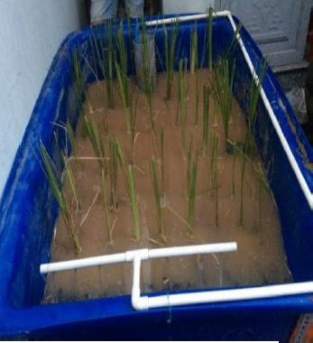  a | 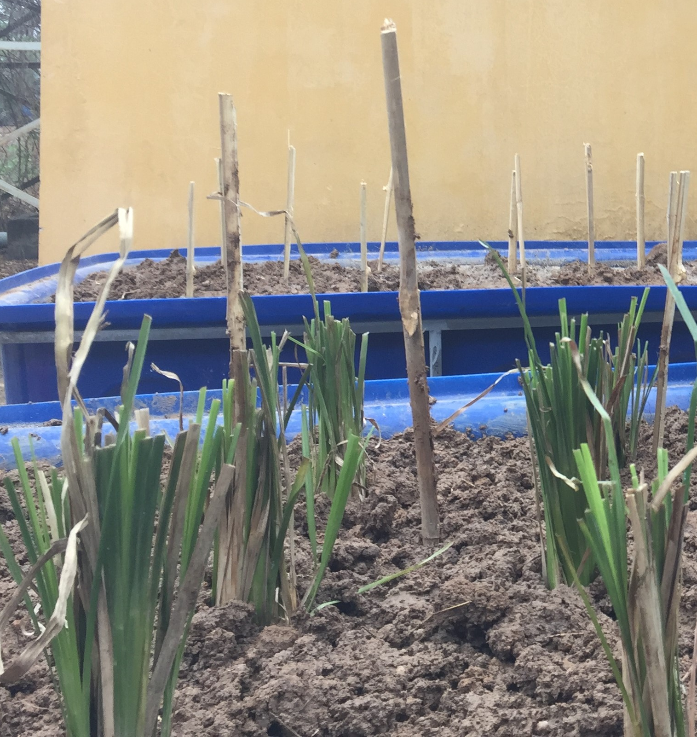  b

Hình 1. Mô hình trồng cỏ vetiver a) Nước thải; b) Đất thải

2.3. Phương pháp phân tích

Hoạt độ các chất phóng xạ urani, thori, alpha, bêta được phân tích bằng phổ kế Gamma phông thấp Canberra và hệ đo tổng hoạt độ alpha, beta phông thấp được thực hiện tại Phòng Thí nghiệm Viện Khoa học và Kỹ thuật hạt nhân, Viện Năng lượng nguyên tử Việt Nam.

3. Kết quả

3.1. Quá trình sinh trưởng của cỏ vetiver

Cỏ vetiver sau khi được trồng thích tròng thời gian 10 ngày, sau đó được đưa vào bể chứa bùn thải, nước thải có chứa các chất phóng xạ với hoạt độ các chất như sau: trong nước thải, hoạt độ urani U²³⁸ là 34,8Bq/kg, hoạt độ thori Th²³² là 15,7 Bq/kg; trong bùn thải, hoạt độ U²³⁸ là 38,6 Bq/kg, hoạt độ Th²³² là 12,7Bq/kg và được trồng trong khoảng thời gian 30 ngày. Sự phát triển của cây được đánh giá qua sự phát triển chiều dài và sinh khối của cây[5,6,7]. Kết quả sự phát triển của cây đưởng đưa ra ở hình 2.
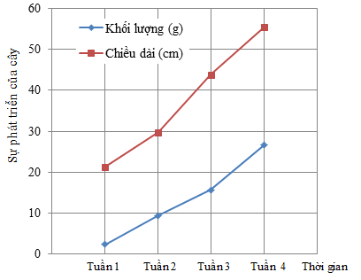a | 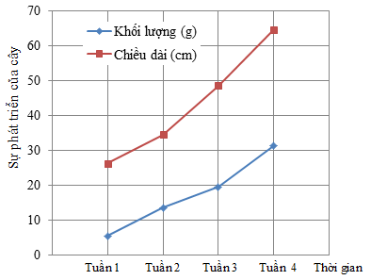  b

Hình 2. Sự phát triển của cỏ vetiver sau thời gian trồng, a) trong nước; b) trong đất

3.2. Khả năng hấp thụ hoạt độ phóng xạ alpha, bêta của cỏ vetiver

3.2.1. Trong nước

Hiệu quả xử lý nước thải cũng như khả năng hấp thụ của cỏ vetiver qua tổng hoạt độ alpha, bêta được đưa ở hình 3.
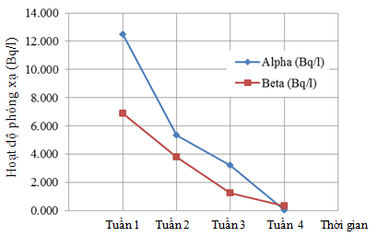a) | 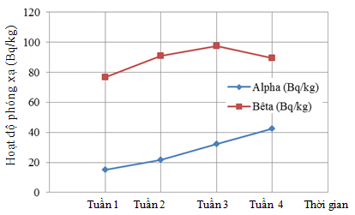b)

Hình 3. Hoạt độ alpha, bêta trong nước (a) và thân cây (b) sau thời gian trồng cỏ trong nước

3.2.2. Trong đất

Hiệu quả xử lý bùn thải cũng như khả năng hấp thụ của cỏ vetiver qua tổng hoạt độ alpha, bêta được đưa ở hình 4.
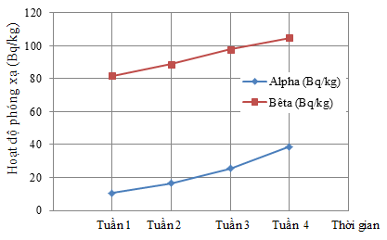a) | 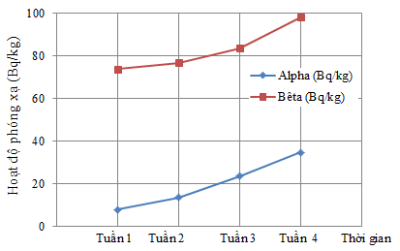b)

Hình 4. Hoạt độ alpha, bêta trong thân (a) và rễ (b) sau thời gian trồng cỏ trong đất

3.3. Khả năng hấp thụ các nhân phóng xạ urani, thori của cây

Khả năng hấp thu urani, thori của cỏ vetiver được đưa ra trên hình 5.
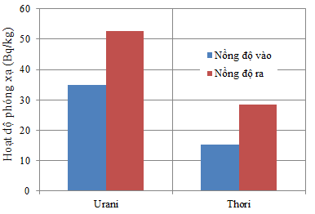  Trong nước | 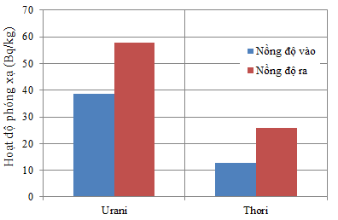  Trong đất

Hình 5. Hoạt độ các chất phóng xạ urani và thori trong cỏ vetiver sau thời trồng

4. Thảo luận

4.1. Khả năng phát triển của cỏ vetiver

Từ đồ thị hình 2 cho thấy kích thước của cây trong nước, đất đã có xu hướng tăng lên, điều đó chứng tỏ trong môi trường có chứa hàm lượng các chất phóng xạ urani, thori nhưng cỏ vetiver vẫn sống và phát triển tốt. Kết quả hình 2 cũng chỉ ra trong môi trường đất tốc tộ phát triển của cỏ vetiver tốt hơn so với trồng trong nước: khối lượng 31,31g (đất) so với 26,61g (nước); chiều dài 64,53cm (đất) so với 55,34cm (nước), điều này là trong bùn thải có chứa nhiều kim loại nặng khác phù hợp với sự phát triển của cây [7].

4.2. Khả năng hấp hấp thu các nhân phóng xạ của cỏ vetiver

4.2.1. Trong nước

Từ hình 3a cho thấy tổng hoạt độ phóng xạ alpha, bêta của nước thải giảm rõ rệt sau 30 ngày trồng cỏ vetiver, cụ thể: tổng hoạt độ alpha giảm từ 12,47 Bq/l xuống còn 0,041 Bq/l, hoạt độ bêta từ 6,87Bq/l xuống còn 0,33 Bq/l. Hình 3b cho thấy hoạt độ phóng xạ alpha di chuyển từ rễ lên thân cây khá nhanh, sau 4 tuần trồng cây hoạt độ từ 15,27Bq/kg đã tăng lên 42,45Bq/kg. Đối với hoạt độ bêta cho thấy sự di chuyển của bêta từ rễ lên thân chậm hơn so với alpha, sau 4 tuần trồng cây hoạt độ từ 76,65Bq/kg đã tăng lên 89,42Bq/kg[9,10].

4.2.2. Trong đất

Hình 4 cho thấy hoạt độ phóng xạ alpha, bêta di chuyển từ rễ lên thân cây khá nhanh, sau 4 tuần trồng cây hoạt độ alpha từ 10,45 Bq/kg đã tăng lên 38,56 Bq/kg; hoạt độ bêta từ 81,71 Bq/kg đã tăng lên 104,87 Bq/kg. Kết quả phân tích hàm lượng các chất phóng xạ urani, thori (hình 5) cho thấy: trong nước urani tăng từ 34,8 Bq/kg lên 52,7Bq/kg, thori tăng 15,4 Bq/kg lên 28,6 Bq/kg; trong đất urani tăng từ 38,6 Bq/kg lên 57,8 Bq/kg, thori tăng 12,7 Bq/kg lên 25,4 Bq/kg [9,10].

5. Kết luận

Việc nghiên cứu và xử lý nước thải, đất thải nhiễm phóng xạ trong quá trình khai thác, chế biến khoáng chứa phóng bằng cỏ vetiver đã đạt kết quả khả quan. Cỏ vetiver sau thời gian trồng thích ghi 10 ngày và đưa vào trồng theo mô hình trong vòng 30 ngày thì đã làm giảm hoạt độ phóng xạ alpha và bêta với hiệu suất 95,3% và 93,7%. Khả năng hấp thụ urani, thori lần lượt là 77,4% và 85,5%.

Như vậy, khả năng sử dụng cỏ vetiver để xử nước, đất thải ô nhiễm phóng xạ trong hoạt động khai thác, chế biến khoáng chứa phóng xạ là khả thi và có triển vọng áp dụng vào điều kiện thực tế.

Lời cảm ơn: Công trình được thực hiện với sự tài trợ bởi chương trình học bổng đào tạo thạc sĩ, tiến sĩ trong nước của Quỹ đổi mới sáng tạo Vingroup và Đề cấp cơ sở của Trường Đại học Mỏ – Địa chất, mã số T19-21.

Tài liệu tham khảo
1. Ensley BD (2000), “Rationale for use of Phytoremediation”, in Trace Elements in Terrestrial Plants, Eds. Raskin & Ensley, John Wiley & Sons, Inc, New York, pp. 3-11.
2. IAEA (2004), Remediation of sites with dispersed radioactive contamination, Technical Reports No. 424, Vienna.
3. IAEA (2006), Classification of soil systems on the basis of transfer factors of radionuclides from soil to reference plants, Technical Reports No. 424, Vienna
4. Lê Quốc Trung và nnk, Đề án thăm dò nâng cấp trữ lượng và thăm dò khai thác năm 2007 và 2008 trong giai đoạn sản xuất mỏ đồng Sin Quyền - Lào Cai tháng 04/2005, Công ty mỏ tuyển đồng Sin Quyền - Lào Cai.
5. N.Q.Huy et al. (2012), “Natural radioactivity and external dose assessment of surface soil in Vietnam”, Radiation Protection Dosimetry Vol. 151(3),pp. 522-532.
6. N.H. Quang, N.Q. Long, D.B. Lieu, T.T. Mai, N.T. Ha, D.D. Nhan, P.D. Hien (2004), ²³⁹⁺²⁴⁰Pu, ⁹⁰Sr and ¹³⁷Cs inventories in surface soils of Vietnam, Journal of Environmental Radioactivity Vol. 75, pp. 329-337.
7. Lưu Việt Hưng (2014),“Nghiên cứu quá trình tích tụ urani, thori và một số đồng vị phóng xạ khác từ đất vào thực vật”. Luận án TS. ĐHKHTN, ĐHQG Hà Nội, 2014.
- Nualchavee Roongtanakiat*, Pimsiri Sudsawad and Narippawat Ngernvijit, Uranium Absorption Ability of Sunflower,Vetiver and Purple Guinea Grass, Kasetsart J. (Nat. Sci.) 44 (2010), 182 – 190.
- Marko Cerne, Borut Smodi , Marko Strok. Uptake of radionuclides by a common reed (Phragmites australis (Cav.) Trin. exSteud.) grown in the vicinity of the former uranium mine at Zirovski vrh. Nuclear Engineering and Design 241 (2011) 1282–1286.
- Ilona Matveyeva et al, Uptake of uranium, thorium and radium isotopes by plants growing in dam impoundment Tasotkel and the Lower Shu region(Kazakhstan), Article in Radiochimica Acta January (2015).

APPLICATION OF VETIVER GRASS IN THE ENVIRONMENTAL TREATMENT OF RADIOACTIVE IN MINERAL ACTIVITIES
Abstract:
In recent years, the method of using plants to treat radioactive pollution has been interested in research and investment because of its low investment cost, safety and environmental friendliness. Therefore, this study aims to evaluate the possibility of removing uranium, thorium in water and soil in the process of exploiting and processing by using vetiver grass. Research results show that vetiver grass grows well in water environment, radioactive polluted soil has activity of 12.47Bq/l and 38.6Bq / kg, trees grow up to 85% in height, born blocks increased to 57.6%.
After 30 days, uranium uptake efficiency reached 77.4% and with thorium 83.5%, total alpha and beta activity of water plummeted, alpha treatment efficiency reached 95.3%, efficiency 93.7% treatment of beta. The output effluent guarantee the standards Vietnam National regulation on industrial wastewater QCVN 40:2011/BTNMT column B. The model of radioactive pollution treatment by vetiver grass showed high treatment efficiency during simple operation, promising to apply in real conditions to treat water and sludge during mining and mineral processing.
Keywords: vetiver grass, mineral processing, radioactive activity, radioactive pollution.

